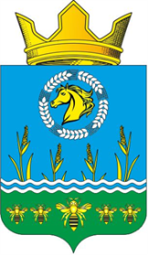
Российская Федерация
Ростовская область
Зимовниковский район
муниципальное образование «Камышевское сельское поселение»
Администрация Камышевского сельского поселения

РАСПОРЯЖЕНИЕ

27.04.2023 | № 33 | х. Камышев

«О выплате надбавки за интенсивность и высокие результаты работнику МУК СДК «Камышевский»»

На основании Постановления Администрации Камышевского сельского поселения от 03.11.2016 № 112 «О системе оплаты труда работников муниципальных учреждений культуры Камышевского сельского поселения»

1. Осуществить дополнительное финансирование работнику МУК СДК «Камышевский» для выплат стимулирующего характера за результативность и качество по итогам работы за апрель 2023 года в сумме 22909 (Двадцать две тысячи девятьсот девять) рублей 00 копеек.
2. Выплатить директору МУК СДК «Камышевский» Казанцеву Виталию Александровичу на основании оценочного листа и набранным баллам по результатам работы за апрель 2023 года в сумме 22909 (Двадцать две тысячи девятьсот девять) рублей 00 копеек.
3. Контроль за исполнением настоящего распоряжения оставляю за собой.

Глава Администрации

Камышевского сельского поселения С.А. Богданова

